1. Page homeAdmin.jspx : **(sous public_html)** acessible seulement par **le personnel** et les **administrateurs**, cette page requiert de s’authentifier. Utiliser le templateGeneral

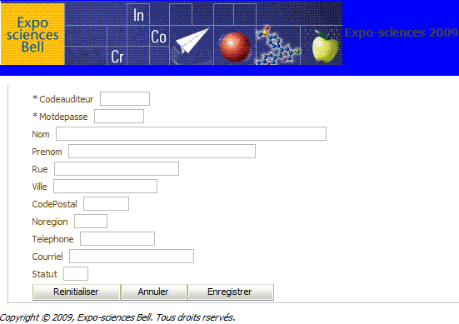

**Fonctionnalités demandées pour <<entregistrement.jsff>>**

* Formater ou valider: Code postal et téléphone
* Statut doit être implanté comme une liste fixe
* Le champ **no region** devrait être remplacé par le nom de la région soit une liste remplie dynamiquement (LOV) par la table p_region
* Ajouter le champ CANDIDATJUGE
* Bouton Réinitialiser : vide les champs
* Bouton Annuler : retourne au login
* Bouton enregistrer : valide si le code Auditeur n’est pas déjà existant dans la table p_auditeur et enregistre à la BD

ChangeMotdePasse.jsff

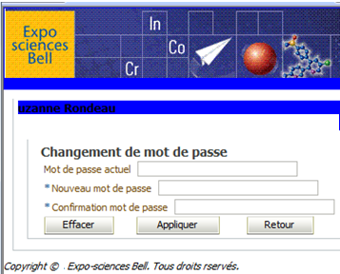

devenirjuge.jsff



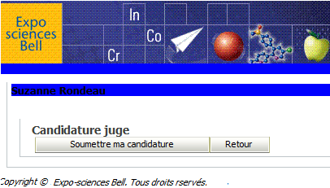

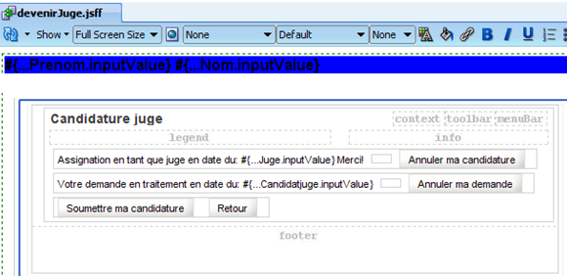

**InscriptionAteliers.jsff**

**Consulter Menu Help: Cue Cards : Build a fusion Web Application : Part-4 Add a Search Form**

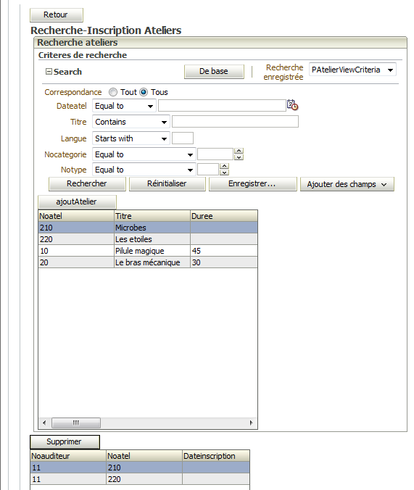

**Bouton <<retour>> :** revient au menu précédent

**Bouton <<ajout Atelier>>** : Ajoute l’atelier sélectionné à la 2ième table

**Bouton <<Supprimer>> :** Supprime l’inscription sélectionnée à la 2ième table

**Remettre : Dans un dossier à votre nom (ou aux 2 noms) :**

* Le fichier sql : **Phase2_H2010.sql auquel vous ajouterez vos déclencheurs de phase 1**
* **Votre application**